PROYECTO DE AUTOFORMACIÓN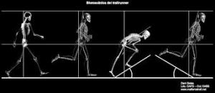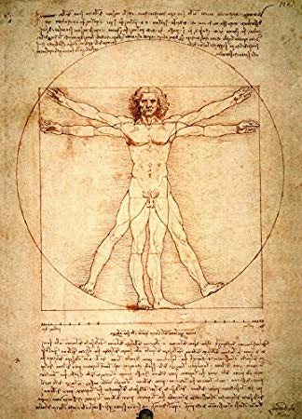
INTERVENCIÓN SOBRE LA MOVILIDAD DE LOS ALUMNOS DEL IES MIGUEL SÁNCHEZ DE TORREDELCAMPO. UNA VISIÓN INTEGRADORA
Acta Nº 2
LUGAR: IES MIGUEL SÁNCHEZ LÓPEZ. TORREDELCAMPO (JAÉN)
FECHA: 29 febrero 2020 Hora: 11-11.30 h
Asistentes:
Manuel Villar Ortega (Coordinación)
Manuel Pancorbo López (Departamento Matemáticas)
Orden del día:
- Analizar el tipo de trabajo a realizar por el departamento de Matemáticas, así como los recursos de apoyo para dicho trabajo.
Análisis de progreso:
Se acuerda junto al profesor que colabora en el proyecto, que los recursos para realizar un ANÁLISIS ESTADÍSTICO DESCRIPTIVO BÁSICO, tienen que salir de las aportaciones que realizará el Dpto Educación Física a través de los: FORMULARIOS Y TEST DE CONDICIÓN FÍSICA, se proporcionará a este departamento los datos a través de hojas EXCELL y en ellas se enseñará a grupos de alumnos de 3º ESO (elección del profesor) a realizar una estadística descriptiva y a exponerla en gráficos de diferentes tipos con su correspondiente leyenda, los datos más relevantes se expondrá en paneles o carteles que reflejen lo siguiente:
- TÍTULO
- INTRODUCCIÓN Y PROBLEMA
- MÉTODO
- FIGURAS Y TABLAS
- RESULTADOS
- DISCUSIÓN
- BIBLIOGRAFÍA
Planificación de actuaciones:
Se deja al profesor correspondiente para que planifique el tiempo de trabajo con el grupo, teniendo en cuenta que el trabajo debe terminarse para principio de junio
Evaluación sobre obstáculos, logros, retos..
Se establece por el profesor correspondiente el obstáculo que supone no haber trabajado estadística descriptiva por EXCELL con los alumnos, de esta reflexión quedo como coordinador en darle información de cómo realizar este tipo de estadística básica, que fundamentalmente estriba en manejar conceptos básicos de este paquete estadístico. Después de ver el tipo de información suministrada quedamos que no representa una dificultad insalvable, y que perfectamente puede representar un reto que ayude a los alumnos a entender para qué puede servir la estadística, y la matemática en su conjunto.
Fdo:
Manuel Villar Ortega (Coordinador)

Manuel Pancorbo López (Dpto Matemáticas)

